Отчёт по лабораторной работе №5

Дисциплина: архитектура компьютера

Худдыева Дженнет

Содержание

# 1 Цель работы

Целью данной лабораторной работы является приобретение практических навыков работы в Midnight Commander,освоение инструкций языка ассемблера mov и int

# 2 Задание

1.Основы работы с mc 2.Структура программы на языке ассемблера Nasm 3.Подключение внешнего файла 4.Выполнение заданий для самостоятельной работы

# 3 Теоретическое введение

Midnigt Commander( или просто mc)- это программа,которая позволяет просмотривать структуру каталогов и выполнять основные операции по управлению файловой системой,т.е. mc является файловом менеджером.Midnight Commander позволяет сделать работу с файлами более удобной и наглядной.Программа на языке ассемблера Nasm,как правило,состоит из трёх секций:секция кода программы (SECTION .txt) секция инициированных (известных во время компиляции) данных (SECTION .data) и секция не инициализированных данных (тех, под которые во время компиляции только отводится память,а значение присваивается в ходе выполнения программы) (SECTION .bss). Для объявления инициированных данных в секции .data используются директивы DB,DD,DQ,DT,которые резервируют память и указывают, какие значение должны хранится в этой памяти: -DB (define byte)-определяет переменную размером в 1 байт -DW (define word)-определяет переменную размером в 2 байта (слово) -DD (define double word)-определяет переменную размером в 4 байта (двойное слово) -DQ (define quad word)-определяет переменную размером в 8 байта(учетверённое слово) -DT (define ten bytes)-определяет переменную размером в 10 байта.Директивы используются для объявления простых переменных и для объявления массивов.Для определения строк принято использовать директиву DB в связи с особенностями хранения данных в оперативной памяти.Инструкция языка ассемблера mov предназначена для дублирования данных источника в приёмнике.

mov dst,src

Здесь операнд dst-приёмник, а src-источник. В качестве операнда могут выступать регистры(register),ячейки памяти (memory) и непосредственные значения(const). Инструкция языка ассемблера int предназначена для вызова прерывания с указанным номером.

int n

Здесь n-номер прерывания,пренадлежащий диапазону 0-255.При программировании в Linux с использованием ядра sys_calls n=80h (принято задавать в шестнадцатеричной системе счисления)

# 4 Выполнение лабораторной работы

Открываю Midnight Commander, введя в терминал mc(рис. [??]).

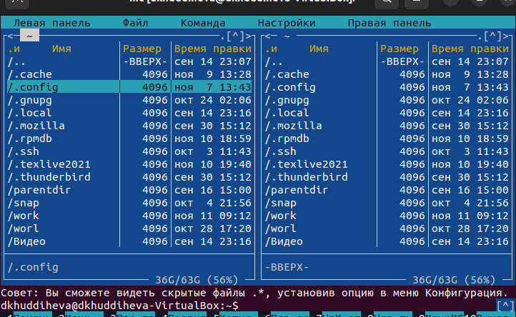

Открытый mc

Перехожу в каталог ~/work/study/2023-2024/Архитектура компьютера/arch-pc,используя файловой менеджер mc (рис. [??]).

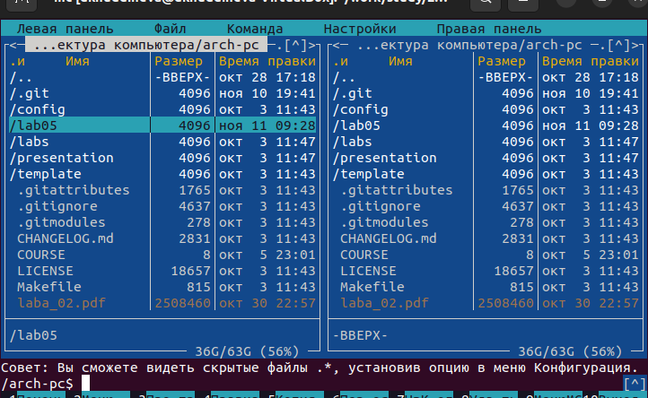

Перемещение между директориями

С помощью функциональной клавиши F7 создаю каталог lab05 (рис. [??]).

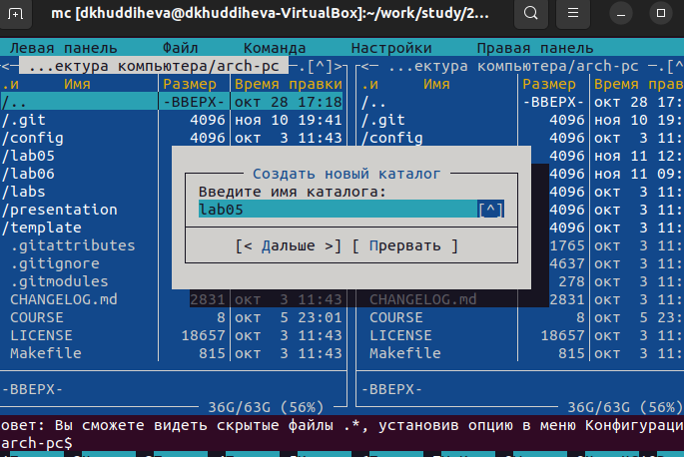

Создание каталога

Перехожу в созданный каталог (рис. [??]).

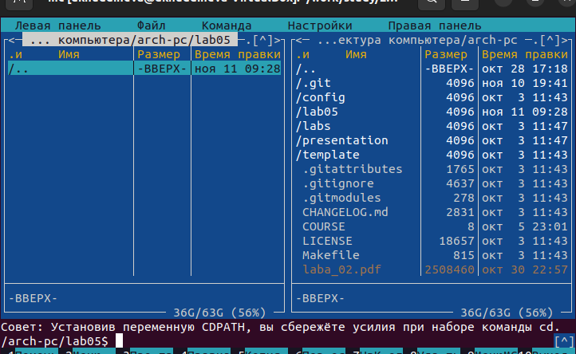

Перемещение между директориями

В строке ввода прописываю команду touch lab5-1.asm,чтобы создать файл,в котором буду работать

## 4.1 Структура программы на языке ассемблера NASM

С помощью функциональной клавиши F4 открываю созданный файл для редактирования в редакторе nano Ввожу в файл код программы для запроса строки у пользователя.Далее выхожу из файла(Ctrl+X),сохраняя изменения (Y,Enter) (рис. [??]).

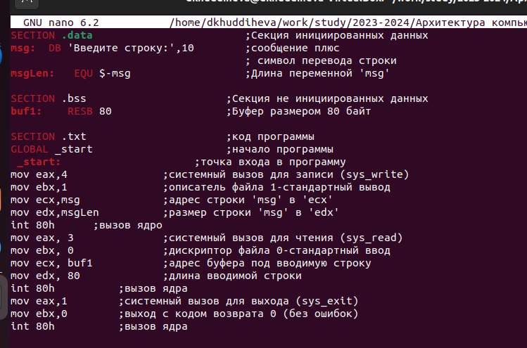

Редактирование файла

С помощью функциональной клавиши F3открываю файл для просмотра,чтобы проверить,содержить ли файл текст программы (рис. [??]).

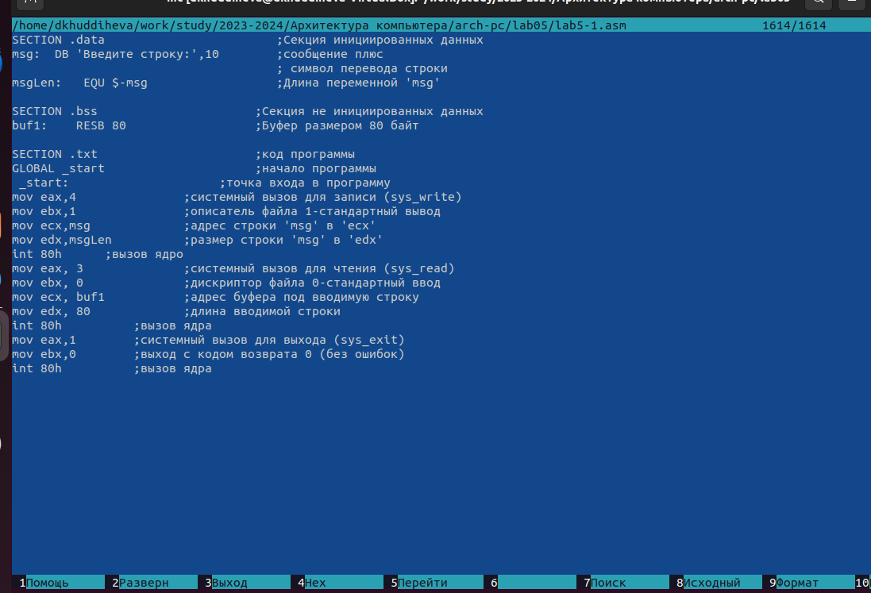

Открытие файла для просмотра

Транслирую текст программы файла в объектный файл командой nasm -f elf lab5-1.asm.Создался объектный файл lab5-1.o.Выполняю компоновку объектного файла с помощью команды ld -m elf_i386 -o lab5-1 lab5-1.o.Создался исполняемый файл lab5-1 Запускаю исполняемый файл.Программа выводит строку “ВВедите строку:” и ждёт ввода с клавиатуры,я ввожу свои ФИО,на этом программа заканчивает свою работу (рис. [??]).

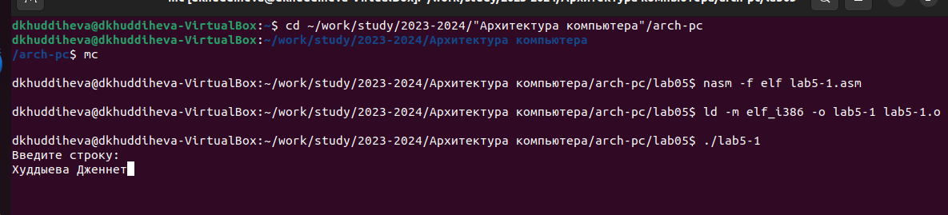

## 4.2 Подключение внешнего файла

Скачиваю файл in_out.asm со страницы в ТУИС.Он сохранился в каталоге “Загрузки” С помощью функциональной клавиши F5 копирую файл in_out.asm из каталоге Загрузки в созданный каталог lab05 (рис. [??]).

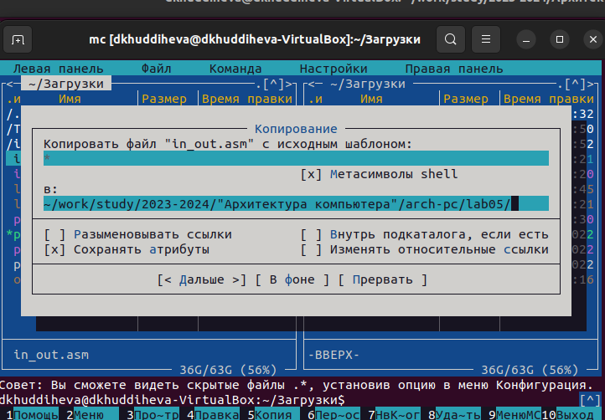

Копирование файла

С помощью функциональной клавиши F5 копирую файл lab5-1 в тот же каталог,но с другим именем,для этого в появившимся окне mc прописываю имя для копии файла (рис. [??]).

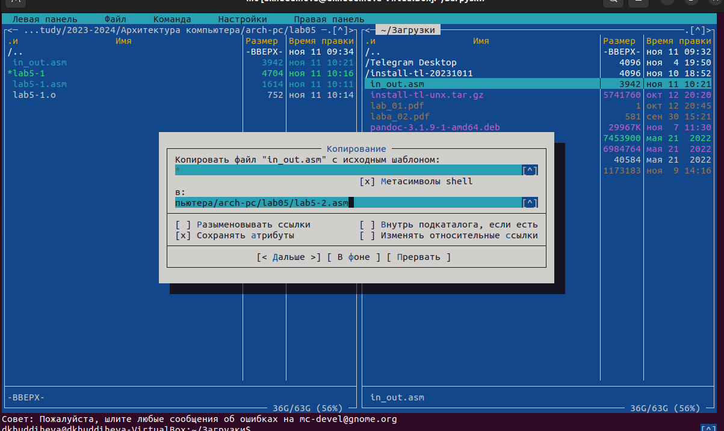

Копирование файла

Изменяю содержимого файла lab5-2.asm во встроенном редакторе nano (рис. [??]).

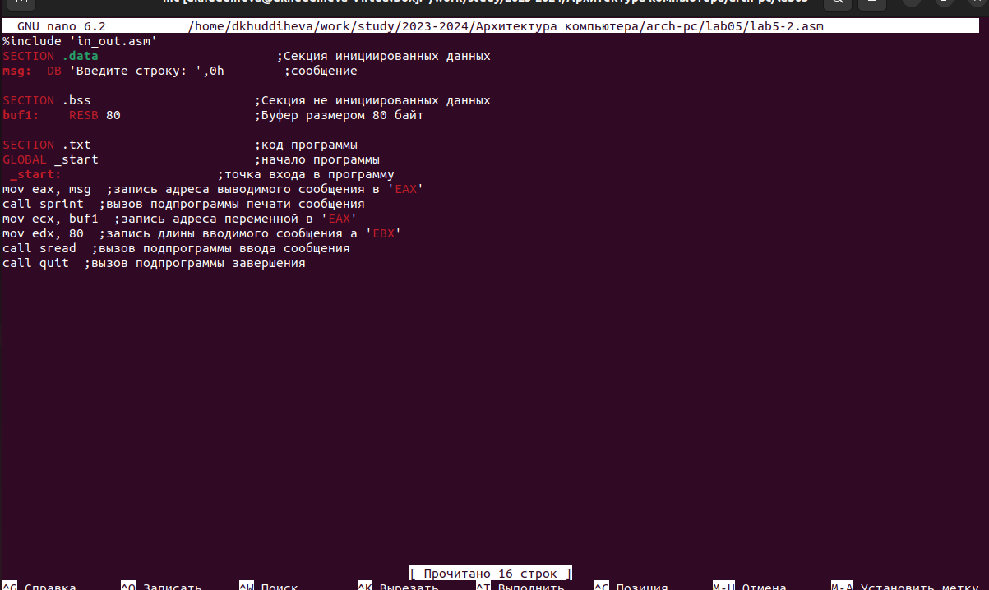

Редактирование файла

Транслирую текст программы файла в объектный файл командой nasm -f elf lab5-2.asm.Создался объектный файл lab5-2.o.Выполняю компоновку объектного файла с помощью команды ld -m elf_i386 -o lab5-2 lab5-2.o.Создался исполняемый файл lab5-2(рис. [??]).

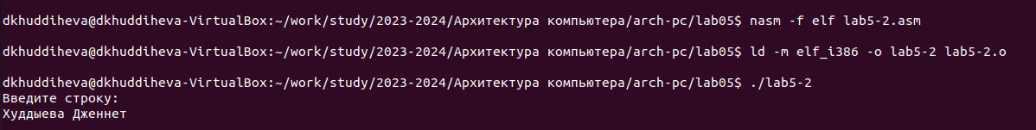

Исполнение файла

Открывю файл lab5-2.asm для редактирование в nano функциональной клавиши F4. Изменяю в нём подпрограмму sprintLF на sprint. сохраняю файл для просмотра,чтобы проверить сохранение действий (рис. [??]).

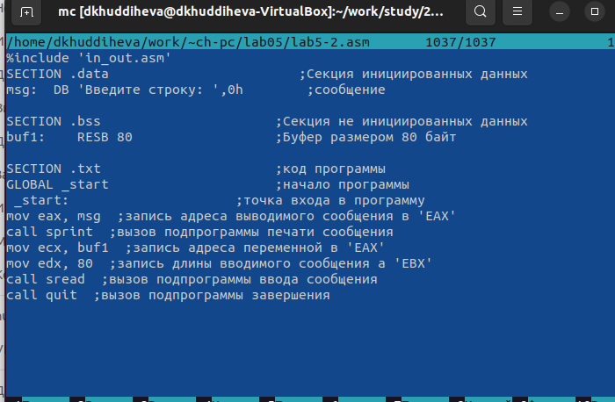

Отредактированный файл

Снова транслирую файл,выполняю компоновку созданного объектного файла,запускаю новый исполняемый файл(рис. [??]).

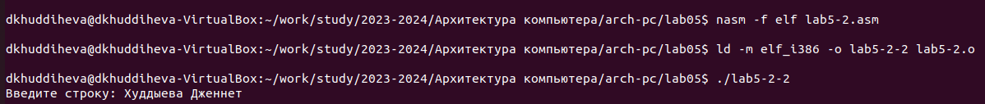

Исполнение файла

## 4.3 Выполнение заданий для самостоятельной работы

1.Создаю копию файла lab5-1.asm с именем lab5-1-1.asm с помощью функциональной клавиши F5 (рис. [??]).

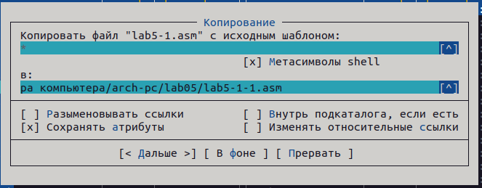

Копирование файла

С помощью функциональной клавиши F4 открываю созданный файл для редактирования.Изменяю программу так,чтобы кроме вывода приглаше- ния и запроса ввода,она выводила вводимую пользователем строку (рис. [??]).

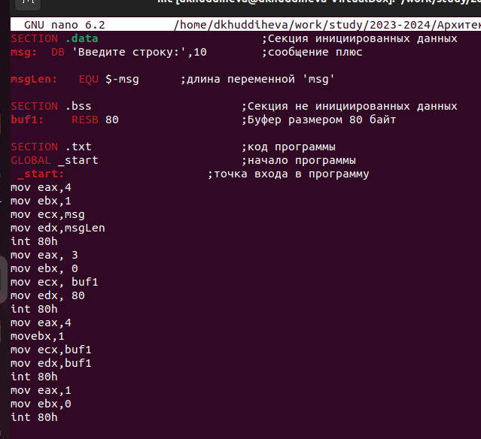

Редактирование файла

2.Создаю объектный файл lab5-1-1.о,отдаю его на обработку компоновщику,получаю исполняемый файл.Программа запрашивает ввод, ввожу свои ФИО,далее прорамма выводит введенные мною данные (рис. [??]).

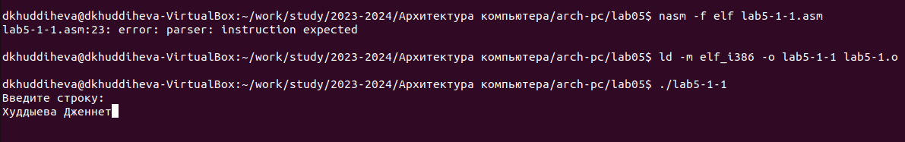

Исполнение файла

Код программы из пункта 1:

SECTION .data ;Секция инициированных данных  
  
msg: DB 'Введите строку:',10  
  
msglen: EQU $-msg ;Длина переменной 'msg'  
SECTION .bss ;Секция не инициированных данных  
buf1: RESB 80 ;Буфер размером 80 байт  
SECTION .text ;Код программы  
GLOBAL _start ;начало программы   
 _start: ;Точка входа в программу  
mov eax,4  
mov ebx,1  
mov ecx,msg  
mov edx,msgLen  
int 80h  
mov eax, 3  
mov ebx, 0  
mov ecx, buf1  
mov edx, 80  
int 80h  
mov eax,4  
mov ebx,1  
mov ecx,buf1  
mov edx,buf1  
int 80h  
mov eax,1  
mov ebx,0  
int 80h

3.Создаю копии файла lab5-2.asm с именем lab5-2-1.asm с помощью функциональной клавиши F5 (рис. [??]).

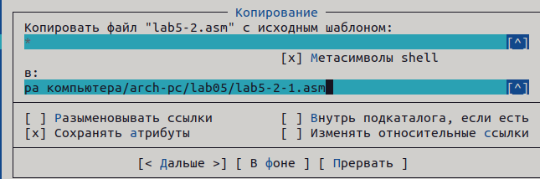

Копирование файла

С помощью функциональной клавиши F4 открываю созданный файл для редактирования.Изменяю программу так чтобы кроме вывода приглашения и запроса ввода,она выводила вводимую пользователем строку (рис. [??]).

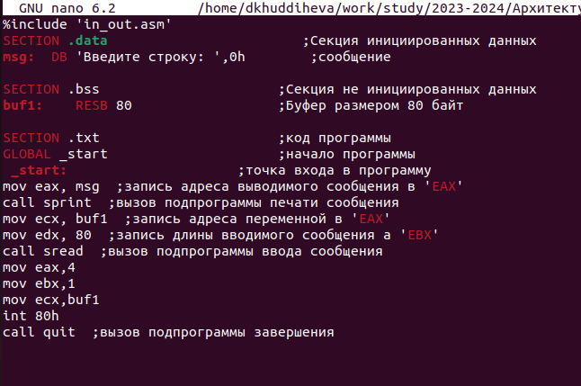

Редактирование файла

4.Создаю объектный файл lab5-2-1.о, отдаю его на обработку компоновщику,получаю исполняемый файл lab5-2-1,запускаю полученный исполняемый файл.Программа запрашивает ввод без переноса на новую строку,ввожу свои ФИО,далее программа выводит введенные мною данные (рис. [??]).

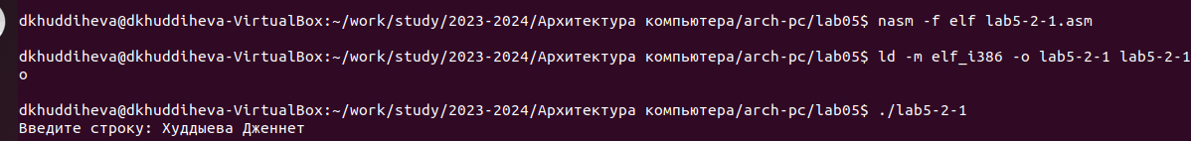

Исполнение файла

# 5 Выводы

При выполнении данной лабораторной работы я приобрела практические навыки работы в Midnight Commander,а так же освоила инструкции языка ассемблера mov и int